Experimentos

Experimento 0

|  |  |
| --- | --- |
| Arquitectura | 4 capas convolucionales, función relu, maxpool y dropout |
| Función de optimización | Adam, learning rate = 1e-3 |
| Función de perdida | RMSELoss |
| Transformaciones | Sin transformaciones |
| Tamaño de lotes | 64 |
| Tamaño de imágenes | Imágenes en mosaico 400x400 |
| Épocas | 400 |
| Observaciones |  |

Experimento 1

|  |  |
| --- | --- |
| Arquitectura | 5 capas convolucionales, función relu, maxpool y dropout |
| Función de optimización | Adam, learning rate = 1e-3 |
| Función de perdida | RMSELoss |
| Transformaciones | **Data1** recorte aleatorio de 224x244 y normalización, **data2** recorte del centro de 224x244, ajuste de brillo y normalización, **data3** recorte del centro de 224x244, ajuste de brillo y normalización, **data4** recorte del centro de 224x244, ajuste de brillo y normalización, **data5** rotación de 160° recorte del centro de 224x224 y normalización, **data6** rotación de 45°, recorte del centro de 224x244, rotación horizontal y normalización, **data7** volteo horizontal y vertical, ajuste de brillo y normalización |
| Tamaño de lotes | 64 |
| Tamaño de imágenes | Imagen en mosaico de 256x256 y en algunos de 400x400 |
| Épocas | 100 |
| Observaciones |  |

Experimento 2

|  |  |
| --- | --- |
| Arquitectura | 5 capas convolucionales, función relu, maxpool y dropout |
| Función de optimización | Adam, learning rate = 1e-3 |
| Función de perdida | RMSELoss |
| Transformaciones | **Data1** recorte aleatorio de 224x244 y normalización, **data2** recorte del centro de 224x244, ajuste de brillo y normalización, **data3** recorte del centro de 224x244, ajuste de brillo y normalización, **data4** recorte del centro de 224x244, ajuste de brillo y normalización, **data5** rotación de 160° recorte del centro de 224x224 y normalización, **data6** rotación de 45°, recorte del centro de 224x244, rotación horizontal y normalización, **data7** volteo horizontal y vertical, ajuste de brillo y normalización |
| Tamaño de lotes | 64 |
| Tamaño de imágenes | Imagen en mosaico de 256x256 y en algunos de 400x400 |
| Épocas | 100 |
| Observaciones |  |

Experimento 3

|  |  |
| --- | --- |
| Arquitectura | 5 capas convolucionales, función relu, maxpool y dropout |
| Función de optimización | Adam, learning rate = 1e-3 |
| Función de perdida | RMSELoss |
| Transformaciones | **Data1** recorte aleatorio de 224x244 y normalización, **data2** recorte del centro de 224x244, ajuste de brillo y normalización, **data3** recorte del centro de 224x244, ajuste de brillo y normalización, **data4** recorte del centro de 224x244, ajuste de brillo y normalización, **data5** rotación de 160° recorte del centro de 224x224 y normalización, **data6** rotación de 45°, recorte del centro de 224x244, rotación horizontal y normalización, **data7** volteo horizontal y vertical, ajuste de brillo y normalización |
| Tamaño de lotes | 64 |
| Tamaño de imágenes | Imagen en mosaico de 256x256 y en algunos de 400x400 |
| Épocas | 100 |
| Observaciones | Se actualizaron los pesos por lotes |

Experimento 4

|  |  |
| --- | --- |
| Arquitectura | 5 capas convolucionales, función relu, maxpool y dropout |
| Función de optimización | Adam, learning rate = 1e-3 |
| Función de perdida | RMSELoss |
| Transformaciones | **Data1** recorte aleatorio de 224x244 y normalización, **data2** recorte del centro de 224x244, ajuste de brillo y normalización, **data3** recorte del centro de 224x244, ajuste de brillo y normalización, **data4** recorte del centro de 224x244, ajuste de brillo y normalización, **data5** rotación de 160° recorte del centro de 224x224 y normalización, **data6** rotación de 45°, recorte del centro de 224x244, rotación horizontal y normalización, **data7** volteo horizontal y vertical, ajuste de brillo y normalización |
| Tamaño de lotes | 64 |
| Tamaño de imágenes | Imagen en mosaico de 256x256 y en algunos de 400x400 |
| Épocas | 200 |
| Observaciones |  |

Experimento 5

|  |  |
| --- | --- |
| Arquitectura | 4 capas convolucionales, función relu, maxpool y dropout |
| Función de optimización | Adam, learning rate = 1e-3 |
| Función de perdida | RMSELoss |
| Transformaciones | **Data1** recorte aleatorio de 224x244 y normalización, **data2** recorte del centro de 224x244, ajuste de brillo y normalización, **data3** recorte del centro de 224x244, ajuste de brillo y normalización, **data4** recorte del centro de 224x244, ajuste de brillo y normalización, **data5** rotación de 160° recorte del centro de 224x224 y normalización, **data6** rotación de 45°, recorte del centro de 224x244, rotación horizontal y normalización, **data7** volteo horizontal y vertical, ajuste de brillo y normalización |
| Tamaño de lotes | 64 |
| Tamaño de imágenes | Imagen en mosaico de 256x256 y en algunos de 400x400 |
| Épocas | 200 |
| Observaciones |  |

Experimento 6

|  |  |
| --- | --- |
| Arquitectura | 4 capas convolucionales, función relu, maxpool y dropout |
| Función de optimización | Adam, learning rate = 1e-3 |
| Función de perdida | RMSELoss |
| Transformaciones | **Data1** sin transformación, **data2** con normalización, **data3** ajuste de canales rgb y normalización, **data4** con giro horizontal y normalización, **data5** con giro vertical y normalización, **data6** con desenfoque gaussiano y normalización |
| Tamaño de lotes | Train 53 y val 17 |
| Tamaño de imágenes | Imagen en mosaico de 400x400 |
| Épocas | 165 |
| Observaciones | Función L2 con valor 0.001 en función de train_loop |

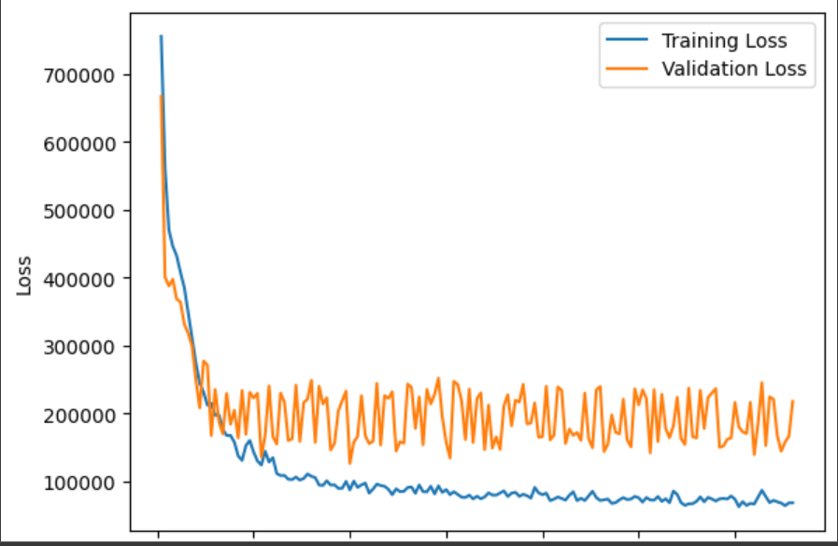

Experimento 7

|  |  |
| --- | --- |
| Arquitectura | 4 capas convolucionales, función relu, maxpool y dropout |
| Función de optimización | Adam, learning rate = 1e-3 |
| Función de perdida | RMSELoss |
| Transformaciones | **Data1** sin transformación, **data2** con normalización, **data3** ajuste de canales rgb y normalización, **data4** con giro horizontal y normalización, **data5** con giro vertical y normalización, **data6** con desenfoque gaussiano y normalización |
| Tamaño de lotes | Train 53 y val 17 |
| Tamaño de imágenes | Imagen en mosaico de 400x400 |
| Épocas | 165 |
| Observaciones | Función L2 con valor 0.001 en función de train_loop, cambio de tamaño de kernel de 5x5 a 3x3 y se agregó caída de peso con valor 1e-5 a función de optimización |

Experimento 8

|  |  |
| --- | --- |
| Arquitectura | Regresión lineal |
| Función de optimización | Adam, learning rate = 1e-3 |
| Función de perdida | RMSELoss |
| Transformaciones | **Data1** sin transformación, **data2** con normalización, **data3** ajuste de canales rgb y normalización, **data4** con giro horizontal y normalización, **data5** con giro vertical y normalización, **data6** con desenfoque gaussiano y normalización |
| Tamaño de lotes | Train 53 y val 17 |
| Tamaño de imágenes | Imagen en mosaico de 400x400 |
| Épocas | 165 |
| Observaciones |  |

Experimento 9

|  |  |
| --- | --- |
| Arquitectura | 4 capas convolucionales, función relu, maxpool y dropout |
| Función de optimización | Adam, learning rate = 1e-3 |
| Función de perdida | RMSELoss |
| Transformaciones | **Data1** sin transformación, **data2** con normalización, **data3** ajuste de canales rgb y normalización, **data4** con giro horizontal y normalización, **data5** con giro vertical y normalización, **data6** con desenfoque gaussiano y normalización |
| Tamaño de lotes | Train 53 y val 17 |
| Tamaño de imágenes | Imagen en mosaico de 400x400 |
| Épocas | 175 |
| Observaciones | Función L2 con valor 0.05 en función de train_loop, cambio de tamaño de kernel de 5x5 a 3x3 y se agregó caída de peso con valor 1e-5 a función de optimización |

Experimento 10

|  |  |
| --- | --- |
| Arquitectura | 4 capas convolucionales, función relu, maxpool y dropout |
| Función de optimización | Adam, learning rate = 1e-3 |
| Función de perdida | RMSELoss |
| Transformaciones | **Data1** sin transformación, **data2** con normalización, **data3** ajuste de canales rgb y normalización, **data4** con giro horizontal y normalización, **data5** con giro vertical y normalización, **data6** con desenfoque gaussiano y normalización |
| Tamaño de lotes | Train 53 y val 17 |
| Tamaño de imágenes | Imagen en mosaico de 400x400 |
| Épocas | 175 |
| Observaciones | Función L2 con valor 0.01 en función de train_loop, cambio de tamaño de kernel de 5x5 a 3x3 y se agregó caída de peso con valor 1e-5 a función de optimización |

Experimento 11

|  |  |
| --- | --- |
| Arquitectura | 4 capas convolucionales, función relu, maxpool y dropout |
| Función de optimización | Adam, learning rate = 1e-3 |
| Función de perdida | RMSELoss |
| Transformaciones | **Data1** sin transformación, **data2** con normalización, **data3** ajuste de canales rgb y normalización, **data4** con giro horizontal y normalización, **data5** con giro vertical y normalización, **data6** con desenfoque gaussiano y normalización |
| Tamaño de lotes | 32 para train y val |
| Tamaño de imágenes | Imagen en mosaico de 400x400 |
| Épocas | 175 |
| Observaciones | Función L2 con valor 0.01 en función de train_loop, cambio de tamaño de kernel de 5x5 a 3x3 y se agregó caída de peso con valor 1e-5 a función de optimización |

Experimento 12

|  |  |
| --- | --- |
| Arquitectura | 4 capas convolucionales, función relu, maxpool y dropout |
| Función de optimización | Adam, learning rate = 1e-3 |
| Función de perdida | RMSELoss |
| Transformaciones | **Data1** sin transformación, **data2** con normalización, **data3** ajuste de canales rgb y normalización, **data4** con giro horizontal y normalización, **data5** con giro vertical y normalización, **data6** con desenfoque gaussiano y normalización |
| Tamaño de lotes | 32 para train y val |
| Tamaño de imágenes | Imagen en mosaico de 400x400 |
| Épocas | 175 |
| Observaciones | Función L2 con valor 0.01 en función de train_loop, cambio de tamaño de kernel de 5x5 a 3x3 y se agregó caída de peso con valor 1e-5 a función de optimización, se agrego un BatchNorm2d entre capa convolucional y función ReLU |

Experimento 13

|  |  |
| --- | --- |
| Arquitectura | 4 capas convolucionales, función relu, maxpool y dropout |
| Función de optimización | Adam, learning rate = 1e-3 |
| Función de perdida | RMSELoss |
| Transformaciones | **Data1** sin transformación, **data2** con normalización, **data3** ajuste de canales rgb y normalización, **data4** con giro horizontal y normalización, **data5** con giro vertical y normalización, **data6** con desenfoque gaussiano y normalización |
| Tamaño de lotes | Train 53 y val 17 |
| Tamaño de imágenes | Imagen en mosaico de 400x400 |
| Épocas | 175 |
| Observaciones | Función L2 con valor 0.01 en función de train_loop, cambio de tamaño de kernel de 5x5 a 3x3, se agregó caída de peso con valor 1e-5 a función de optimización y se cambio maxpool por avgpool |

